**附件一之一**

**111學年度臺中市 區 國民中、小學**

**校內科學展覽會作品件數統計表**

承辦人：　　 電話： 分機

|  |  |  |  |  |
| --- | --- | --- | --- | --- |
| 舉辦日期：中華民國 年 月 日至 年 月 日共 天 | | | | |
| 全校班級數：　　　　　　　　　在籍學生人數： | | | | |
| 科別 | 校內參展件數 | 校內入選  優良作品件數 | 代表學校參加  本市科展件數 | 備註 |
| 數學科 |  |  |  |  |
| 物理科 |  |  |  |  |
| 化學科 |  |  |  |  |
| 生物科 |  |  |  |  |
| 地球科學科 |  |  |  |  |
| 生活與應用  科學科(一) |  |  |  |  |
| 生活與應用  科學科(二) |  |  |  |  |
| 合　　計 |  |  |  |  |

承辦人： 教務主任： 校長：

**附件一之三**

111學年度臺中市中小學科學展覽會作品送展表

|  |  |  |  |  |  |  |  |  |  |  |  |
| --- | --- | --- | --- | --- | --- | --- | --- | --- | --- | --- | --- |
| 作品名稱 | 公開資料對交通規劃的改善 | | | | | 科別 | | 生活與應用科學科(一) | | | |
| 組別 | | 國中組 | | | |
| **作品研究**  **起訖時間** | **111年 12月 1日起**  **112年 2月 28日止** | | | | | **是否為延續性作品** | | | **□是 ■否**  **(※如為「是」需填寫延續性研究作品說明表)** | | |
| 作者姓名 | 1.  鄭凱宬 | | 2. | | 3. | | 4. | | | 5. | 6. |
| 作者英文姓名 | CHENG,KAI-CHENG | |  | |  | |  | | |  |  |
| 出生日期 | 2009年 10月12日 | | 年 月 日 | | 年 月 日 | | 年 月 日 | | | 年 月 日 | 年 月 日 |
| 身分證字號 | B124105728 | |  | |  | |  | | |  |  |
| 就讀學校(全銜)  及年級 | 台中市立  安和國中  一年級 | |  | |  | |  | | |  |  |
| 工作項目及  具體貢獻 | 20% | | % | | % | | % | | | % | % |
| 第一作者  學校地址及電話 | 郵遞區號：407  電話：(04)23589779 | | | | | | | | | | |
| 指導教師姓名 | 1.何宏閔 | | | | | | 2. | | | | |
| 指導教師英文姓名 | Hor,Horng-Miin | | | | | |  | | | | |
| 出生日期 | 1976 年 8 月 9日 | | | | | | 年 月 日 | | | | |
| 身分證字號 | Q121946390 | | | | | |  | | | | |
| 服務學校全銜 | 台中市立安和國中 | | | | | |  | | | | |
| 行動電話 | 0912698206 | | | | | |  | | | | |
| E-mail | miinmail@gm.ahjh.tc.edu.tw | | | | | |  | | | | |
| 指導項目、  具體貢獻及比重 | 指導軟體操作、程式開發  80% | | | | | | % | | | | |
| **本參展作品未曾仿製、抄襲他人之研究成果，並由作者親自製作。** | | **指導教師、**  **作者簽名** | |  | | | | | | | |

備註：1.作者最多限填3名（國小組最多6名），請區分主要作者與次要作者依序填寫作者姓名欄

(1.為主要作者 2.為次要作者，其餘類推），並詳列作者對本作品之貢獻。

2. 指導教師最多限填2名，未從事指導工作而列入者，報請主管教育行政機關查明處理。

3.為方便得獎後獎狀的製作，請填寫作者與指導老師的英文姓名。

參展作品各項基本資料均以地方科展主辦單位所送「作品送展清冊」為準，本送展表供科教館對照

**附件一之四 說明書封面範例**

111學年度臺中市中小學科學展覽會

作品說明書

科　　別：生活與應用科學科(一)

組　　別：國中組

作品名稱：公開資料對交通規劃的改善

關 鍵 詞： 資訊流通服務、網頁開發、電子地圖

編 號：

製作說明：

1.說明書封面僅寫類別、科別、組別、作品名稱及關鍵詞。

**2.編號：(由承辦學校統一編列)。**

3.封面編排由參展作者自行設計。

**附件一之五 說明書內文範例**

作品名稱：公開資料對交通規劃的改善

摘要：（**含標點符號**300字以內）

科技日新月異，時至今日，電子產品、網際網路已深植於每個人的生活，

至始至終，網頁瀏覽器成為資料傳輸與呈現的重要媒介，隨著交通部積極發展

「公共運輸整合資訊流通服務平臺」，透過簡單的程式設計及API的呼叫與應用

，能輕易地將YouBike站、公車站、火車站、捷運站的位置呈現在google地圖上

，透過點選圖標，也能呈現該資料點的細節，對於交通路線的規劃及交通工具的

選擇幫助很大，藉此也能增進自身移動的效率。

壹、前言(含研究動機、目的、文獻回顧)

一、研究動機

搭乘大眾捷運是每個人都應具備的基本能力，坊間雖然有許多相關APP及網頁可供利用

，但大多都顯零散，不具備整合能力，對於交通工具的變換、路線的規劃及即時動態觀察理

解顯得不易，透過基本網頁設計能力及政府流通資料介接，以地圖呈現資料點，增進使用便

利及直覺性。

二、目的

熟悉html、css、javascript語法，並透過程式設計，將開源函式庫、網路開放資料、google

地圖結合，使交通資訊具體呈現，藉由簡單操作，體會以資訊能力客製化軟體，提升生活便利。

三、文獻回顧

交通部積極發展「公共運輸整合資訊流通服務平臺」(Public Transport Data eXchange，PTX)， 與各公共運輸機關平台協作建立標準化、高效能、跨運具之公共運輸旅運開放資料服務，以OData (Open Data Protocol)標準介面提供高品質、開放資料達四星級之公共運輸旅運資料服務API，提供產官學各界加值單位以機器對機器(M2M)資料交換機制介接應用。PTX平臺涵蓋全國尺度之公路、 軌道、航空及航運4大類公共運輸旅運相關動靜態資料。

Leaflet是一個開源的JavaScript庫，用於構建Web地圖應用，它支援大多數移動和桌面平台，支援HTML5和CSS3。Leaflet允許沒有GIS背景的開發人員非常容易地顯示代管在公共伺服器上的瓦片Web地圖，並且可以疊加圖層。它可以從GeoJSON檔案中載入地理要素資料，設定樣式，並建立互動式圖層，如點擊時會彈出式視窗的標記。Leaflet能在所有主要的桌面和行動平台上工作，且可以使用許多外掛程式進行擴充，原始碼美觀易懂，簡單高效。

貳、研究設備及器材

CodeSandbox線上程式編輯器<https://codesandbox.io/>，其提供程式碼編輯、託管及執行

參、研究過程或方法

由以下程式碼達成：

1.引入leaflet函式庫

2. 引入Leaflet.Canvas-Markers外掛函式庫

3. 即時導入開放資料：

(1)公共自行車站 (2)火車站 (3)捷運站

(4)各縣市公車站 (5)公路客運公車站 (6)台灣好行公車站

4.完整程式碼↓

<!DOCTYPE html>

<html>

<!--<head>--><!--註解以避免植入官方script-->

<meta charset="utf-8">

<meta name="viewport" content="width=device-width,initial-scale=1">

<link rel="manifest" href="my_manifest.json">

<title>交通地圖</title>

<link rel="icon" href="192.png">

<link crossorigin="anonymous" rel="stylesheet" href="https://unpkg.com/leaflet/dist/leaflet.css">

<!--<link crossorigin="anonymous" rel="stylesheet" href="https://cdn.orgs.live/Leaflet.awesome-numbered-marker/leaflet_awesome_number_markers.css">-->

<link crossorigin="anonymous" rel="stylesheet" href="./leaflet_awesome_number_markers.css">

<style>

#mapDiv{position:absolute;width:100%;height:100%;top:0px;left:0px}

</style>

</head>

<body style="overflow:hidden">

<!--<button id="Keelung">基隆市</button>

<button id="Taipei">台北市</button>

<button id="NewTaipei">新北市</button>

<button id="Taoyuan">桃園市</button>

<button id="HsinchuCounty">新竹縣</button>

<button id="Hsinchu">新竹市</button>

<button id="MiaoliCounty">苗栗縣</button>

<button id="Taichung">台中市</button>

<button id="ChanghuaCounty">彰化縣</button>

<button id="NantouCounty">南投縣</button>

<button id="YunlinCounty">雲林縣</button>

<button id="ChiayiCounty">嘉義縣</button>

<button id="Chiayi">嘉義市</button>

<button id="Tainan">台南市</button>

<button id="Kaohsiung">高雄市</button>

<button id="PingtungCounty">屏東縣</button>

<button id="YilanCounty">宜蘭縣</button>

<button id="HualienCounty">花蓮縣</button>

<button id="TaitungCounty">台東縣</button>

<button id="LienchiangCounty">連江縣</button>

<button id="KinmenCounty">金門縣</button>

<button id="PenghuCounty">澎湖縣</button>

<button id="InterCity">公路客運</button>

<button id="TaiwanTrip">台灣好行</button>-->

<div id="mapDiv"></div>

<script crossorigin="anonymous" src="https://unpkg.com/leaflet/dist/leaflet.js"></script>

<script crossorigin="anonymous" src="https://unpkg.com/leaflet-canvas-marker"></script>

<!--<script crossorigin="anonymous" src="https://cdn.orgs.live/Leaflet.awesome-numbered-marker/leaflet_awesome_number_markers.js"></script>-->

<script crossorigin="anonymous" src="./leaflet_awesome_number_markers.js"></script>

<script crossorigin="anonymous" src="https://unpkg.com/leaflet-polylinedecorator"></script>

<script crossorigin="anonymous" src="https://unpkg.com/crypto-js/crypto-js.js"></script>

<script src="./leaflet-triangle-marker.js"></script><!--2021/7/27加入，可顯示方向光標-->

<script>

addEventListener('load',function(){

navigator.serviceWorker.register('sw.js')

//.then(function(reg){console.log('sw.js執行的範圍:'+reg.scope)})//看這支sw.js執行範圍

//.catch(function(err){console.log('error:',err)})

//↓附上刪除sw.js的寫法

/*navigator.serviceWorker.getRegistrations()

.then(function(reg){

for(var reg of reg)

{reg.unregister()}

})*/

})

var bike2length=0//2022/10/22加入，用來計算arr陣列之前面YouBike 2.0站點數量

var enableFlag=true,busFlag=true,mapOnPopup=false,clickFlag=false,oldUrl=''//oldUrl可避免手機重複讀取借還車數目兩次

var markersLayer=L.layerGroup()

var linesLayer=L.layerGroup()

var busLayer=L.layerGroup()

var linesJSON={},arr=[]

//var RouteData={}//分析某路線第n項之所有資料

function addOnHoverListener(data){

if(!enableFlag){enableFlag=true;map.closePopup()}//2021/8/15加入，讓按滑鼠右鍵顯示的點位消失

if(!mapOnPopup)

{mapOnPopup=true//2021.1.28加入，可避免連續請求及popup

if(data[0].data.options.url)

{

var url=data[0].data.options.url

oldUrl=url//oldUrl可避免手機重複讀取借還車數目兩次

var xhr=new XMLHttpRequest();xhr.responseType="json"//設定回傳資料為json格式，預設為text

var GMTString=new Date().toGMTString()

var hash=CryptoJS.HmacSHA1("x-date: "+GMTString,"WkgNgfNV6MGI0QDKsnVySbECWF0").toString(CryptoJS.enc.Base64)

xhr.open('GET',url,true)//預設就是true(異步)

if(url.indexOf('call')==-1){

xhr.setRequestHeader('Authorization','hmac username="bf8cbf088c7a4473939368430b5fdb68", algorithm="hmac-sha1", headers="x-date", signature="'+hash+'"')

xhr.setRequestHeader('x-date',GMTString)

}

xhr.send()

xhr.onerror=function(){L.popup({autoPan:false}).setLatLng(data[0].data._latlng).setContent(data[0].data._popup._content).openOn(map)}

xhr.onload=function()

{

oldUrl=''//oldUrl可避免手機重複讀取借還車數目兩次

var obj=xhr.response

var msg='可借：'+obj[0].AvailableRentBikes+'，可停：'+obj[0].AvailableReturnBikes

let eyb=obj[0].available_spaces_detail&&obj[0].available_spaces_detail.eyb

if(eyb){msg+='<br>'+'電動：'+eyb}//2022/10/10加入可借電動車數量

if(eyb&&data[0].data.canvas_img.src.indexOf("2.png")!=-1){let tmp=document.createElement("img");tmp.setAttribute('src','單車站E.png');data[0].data.canvas_img=tmp;ciLayer.redraw()}//電動車從無→有，變更icon圖示，2022/10/16加入

else if(!eyb&&data[0].data.canvas_img.src.indexOf("E.png")!=-1){let tmp=document.createElement("img");tmp.setAttribute('src','單車站2.png');data[0].data.canvas_img=tmp;ciLayer.redraw()}//電動車從有→無，變更icon圖示，2022/10/16加入

L.popup({autoPan:false}).setLatLng(data[0].data._latlng).setContent(data[0].data._popup._content+'<br>'+msg).openOn(map)

}

}

else{L.popup({autoPan:false}).setLatLng(data[0].data._latlng).setContent(data[0].data._popup._content).openOn(map)}

}

}

var map=L.map('mapDiv',{preferCanvas:true,zoomControl:false})

.on('click',

function(){

enableFlag=true;//document.documentElement.requestFullscreen()

/*//2021.1.30改成contextmenu

if(!busFlag)

{

setTimeout(function(){//setTimeout可讓map_click做的事，晚於marker_popupopen做的事；原本事件順序為：map_click-->marker_popupopen

linesLayer.clearLayers();markersLayer.clearLayers()

ciLayer.addMarkers(arr);busFlag=true

if(lastMarker)

{

var tmp=map.getCenter()

L.popup().setLatLng([lat,lon]).setContent(lastMarker).openOn(map)

map.setView(tmp)

enableFlag=false

}

},0)

}

*/}

)

.on('contextmenu',//contextmenu按滑鼠右鍵

function(e){

linesLayer.clearLayers();markersLayer.clearLayers()

if(busFlag)

{map.addLayer(svvLayer)//2022/4/5街景層控制

for(var i in arr){ciLayer.removeMarker(arr[i])};ciLayer.redraw()

busFlag=false

}

else//2021.1.30改成contextmenu

{map.removeLayer(svvLayer)//2022/4/5街景層控制

ciLayer.addMarkers(arr);busFlag=true

enableFlag=false

/*if(lastMarker)

{

L.popup({autoPan:false}).setLatLng([lat,lon]).setContent(lastMarker).openOn(map)

//var tmp=map.getCenter();L.popup().setLatLng([lat,lon]).setContent(lastMarker).openOn(map);map.setView(tmp)

enableFlag=false

}*/

}

var latlng=e.latlng.toString().replace(/LatLng\(|\s/g,'').slice(0,-1)

L.popup({autoPan:false}).setLatLng(e.latlng).setContent("<a href='https://www.google.com/maps?layer=c&cbll="+latlng+"' target='_blank'>"+latlng+"</a>").openOn(map)

}

)

.on("dblclick",

function(){

if(lastMarker){L.popup({autoPan:false}).setLatLng([lat,lon]).setContent(lastMarker).openOn(map);map.setView([lat,lon],zoom);enableFlag=false}

}

)

.on("popupopen",function(){mapOnPopup=true})

.on("popupclose",function(){mapOnPopup=false

setTimeout(()=>{!busFlag&&!mapOnPopup&&map.removeLayer(svvLayer)},0)//有公車點位狀態且此時popupopen，按滑鼠右鍵會先busFlag==false，接著popupclose立刻再popupopen，所以先延遲一下再判斷是否最後真的是持續popupclose才移除街景層

})//2022/4/5街景層控制

.addLayer(busLayer).addLayer(linesLayer).addLayer(markersLayer)

map.doubleClickZoom.disable()

document.getElementById("mapDiv").onmousemove=function(){if(enableFlag&&busFlag&&mapOnPopup&&this.style.cursor!='pointer'){map.closePopup()}}

var lastMarker,lat,lon,zoom

//var lastMarker,lat=24.108077,lon=120.5979,zoom=16

document.getElementsByClassName('leaflet-control-attribution leaflet-control')[0].innerHTML='<button onclick="centerGPS()">定位置中</button>'//科展暫時行，屆時換成下4行

//document.getElementsByClassName('leaflet-control-attribution leaflet-control')[0].innerHTML='<button">click否</button>　<button onclick="centerGPS()">定位置中</button>　<a href="./zip.html" target="_blank"><input type="button" value="zip"></a>'

//document.getElementsByTagName('button')[0].onclick=function(){

//if(this.innerText=='click否'){this.innerText='click是';clickFlag=true}else{this.innerText='click否';clickFlag=false}

//}

var watchID,posLat,posLon

function centerGPS(){

//navigator.geolocation.clearWatch(watchID)

map.setView([posLat,posLon])

}

navigator.geolocation.getCurrentPosition(

function(pos){

//gps=L.circleMarker([pos.coords.latitude,pos.coords.longitude],{radius:10,weight:2,color:'#ff0000',fillColor:'#00ff00'}).addTo(map)

gps=L.triangleMarker([pos.coords.latitude,pos.coords.longitude],{

/*renderer:L.canvas(),*/ //your canvas renderer(default: L.canvas())

rotation:0,//triangle rotation in degrees (default: 0)

width:50,//width of the base of triangle (default: 24)

height:50,//height of triangle (default: 24)

color:'red',

//stroke:false,//是否畫邊框？

weight:1,//邊框粗細？

fill:false,//是否塗色？

//fillColor:'yellow',

//fillOpacity:0.2//default:0.2

}).addTo(map)

map.setView([pos.coords.latitude,pos.coords.longitude],16)

//addEventListener('deviceorientation',function(e){

addEventListener('deviceorientationabsolute',function(e){

//e.alpha,e.beta,e.gamma

gps.setRotation(180-e.alpha)

})

watchID=navigator.geolocation.watchPosition(function(pos){

posLat=pos.coords.latitude;posLon=pos.coords.longitude

gps.setLatLng([posLat,posLon])

//map.setView([pos.coords.latitude,pos.coords.longitude])

},null,{enableHighAccuracy:true})

ciLayer = L.canvasIconLayer({}).addTo(busLayer)

ciLayer.addMarker(L.marker([0,0]))//先添加1虛擬marker，實驗結果：ciLayer中marker不可為空，否則滑鼠一開始move會出現錯誤於console

ciLayer.addOnHoverListener(function(e,data){addOnHoverListener(data)})

//maxNativeZoom:請求伺服器之最大{Z}，maxZoom:操作放大地圖之最大{Z}

//L.tileLayer('http://mt.google.com/vt/lyrs=m&x={x}&y={y}&z={z}',{attribution:'縣市公車:綠、公路客運:藍、台灣好行:黃　',maxNativeZoom:22,maxZoom:30}).addTo(map)

L.tileLayer('https://mt.google.com/vt/lyrs=m&x={x}&y={y}&z={z}',{maxNativeZoom:22,maxZoom:30}).addTo(map)

svvLayer=L.tileLayer('https://mt.google.com/vt/lyrs=svv&x={x}&y={y}&z={z}&style=40,18',{maxNativeZoom:22,maxZoom:30})//.addTo(map)//2022/4/5加入街景層

makeKML4()

},null,{enableHighAccuracy:true})

function showLine(RouteUID,n)

{

if(!clickFlag){return}

linesLayer.clearLayers()//清除所有linesLayer Group的資料

for(var i in arr){ciLayer.removeMarker(arr[i])};ciLayer.redraw();busFlag=false

var polyline=L.polyline(linesJSON[RouteUID][n],{color:'red'}).addTo(linesLayer)

L.polylineDecorator(polyline,{patterns:[{repeat:25,

symbol:L.Symbol.arrowHead({pixelSize:15,

polygon:false,

pathOptions:{stroke:true,color:'black'}

})

}]

}

).addTo(linesLayer)

//{offset:[0,-30]} 2021/8/14加入，將數字marker的popup位置上移，解決發生over事件，馬上又out事件，造成地圖會閃爍！另外，一併解決數字marker被popup覆蓋

L.popup({autoPan:false,offset:[0,-30]}).setLatLng([lat,lon]).setContent(lastMarker).openOn(map)

//var tmp=map.getCenter();L.popup({offset:[0,-30]}).setLatLng([lat,lon]).setContent(lastMarker).openOn(map);map.setView(tmp)

for(var i in linesJSON[RouteUID][n])

{

L.marker(linesJSON[RouteUID][n][i].slice(0,2),{icon:new L.AwesomeNumberMarkers({number:Number(i)+1,markerColor:"blue"})}).addTo(markersLayer)

.bindPopup(linesJSON[RouteUID][n][i][2],{autoPan:false})

.on('mouseover',function(){//{offset:[0,-30]} 2021/8/14加入，將數字marker的popup位置上移，解決發生over事件，馬上又out事件，造成地圖會閃爍！另外，一併解決數字marker被popup覆蓋

L.popup({autoPan:false,offset:[0,-30]}).setLatLng(this._latlng).setContent(this._popup._content).openOn(map)

//var tmp=map.getCenter();L.popup({offset:[0,-30]}).setLatLng(this._latlng).setContent(this._popup._content).openOn(map);map.setView(tmp)

})

.on('mouseout',function(){//{offset:[0,-30]} 2021/8/14加入，將數字marker的popup位置上移，解決發生over事件，馬上又out事件，造成地圖會閃爍！另外，一併解決數字marker被popup覆蓋

L.popup({autoPan:false,offset:[0,-30]}).setLatLng([lat,lon]).setContent(lastMarker).openOn(map)

//var tmp=map.getCenter();L.popup({offset:[0,-30]}).setLatLng([lat,lon]).setContent(lastMarker).openOn(map);map.setView(tmp)

})

}

}

function makeKML4(){

makeKML('https://ptx.transportdata.tw/MOTC/v2/Bus/StopOfRoute/City/Keelung?$format=JSON','基隆市')

makeKML('https://ptx.transportdata.tw/MOTC/v2/Bus/StopOfRoute/City/Taipei?$format=JSON','台北市')

makeKML('https://ptx.transportdata.tw/MOTC/v2/Bus/StopOfRoute/City/NewTaipei?$format=JSON','新北市')

makeKML('https://ptx.transportdata.tw/MOTC/v2/Bus/StopOfRoute/City/Taoyuan?$format=JSON','桃園市')

makeKML('https://ptx.transportdata.tw/MOTC/v2/Bus/StopOfRoute/City/HsinchuCounty?$format=JSON','新竹縣')

makeKML('https://ptx.transportdata.tw/MOTC/v2/Bus/StopOfRoute/City/Hsinchu?$format=JSON','新竹市')

makeKML('https://ptx.transportdata.tw/MOTC/v2/Bus/StopOfRoute/City/MiaoliCounty?$format=JSON','苗栗縣')

makeKML('https://ptx.transportdata.tw/MOTC/v2/Bus/StopOfRoute/City/Taichung?$format=JSON','台中市')

makeKML('https://ptx.transportdata.tw/MOTC/v2/Bus/StopOfRoute/City/ChanghuaCounty?$format=JSON','彰化縣')

makeKML('https://ptx.transportdata.tw/MOTC/v2/Bus/StopOfRoute/City/NantouCounty?$format=JSON','南投縣')

makeKML('https://ptx.transportdata.tw/MOTC/v2/Bus/StopOfRoute/City/YunlinCounty?$format=JSON','雲林縣')

makeKML('https://ptx.transportdata.tw/MOTC/v2/Bus/StopOfRoute/City/ChiayiCounty?$format=JSON','嘉義縣')

makeKML('https://ptx.transportdata.tw/MOTC/v2/Bus/StopOfRoute/City/Chiayi?$format=JSON','嘉義市')

makeKML('https://ptx.transportdata.tw/MOTC/v2/Bus/StopOfRoute/City/Tainan?$format=JSON','台南市')

makeKML('https://ptx.transportdata.tw/MOTC/v2/Bus/StopOfRoute/City/Kaohsiung?$format=JSON','高雄市')

makeKML('https://ptx.transportdata.tw/MOTC/v2/Bus/StopOfRoute/City/PingtungCounty?$format=JSON','屏東縣')

makeKML('https://ptx.transportdata.tw/MOTC/v2/Bus/StopOfRoute/City/YilanCounty?$format=JSON','宜蘭縣')

makeKML('https://ptx.transportdata.tw/MOTC/v2/Bus/StopOfRoute/City/HualienCounty?$format=JSON','花蓮縣')

makeKML('https://ptx.transportdata.tw/MOTC/v2/Bus/StopOfRoute/City/TaitungCounty?$format=JSON','台東縣')

makeKML('https://ptx.transportdata.tw/MOTC/v2/Bus/StopOfRoute/City/LienchiangCounty?$format=JSON','連江縣')

makeKML('https://ptx.transportdata.tw/MOTC/v2/Bus/StopOfRoute/City/KinmenCounty?$format=JSON','金門縣')

makeKML('https://ptx.transportdata.tw/MOTC/v2/Bus/StopOfRoute/City/PenghuCounty?$format=JSON','澎湖縣')

makeKML('https://ptx.transportdata.tw/MOTC/v2/Bus/StopOfRoute/InterCity?$format=JSON','公路客運')

makeKML('https://ptx.transportdata.tw/MOTC/v2/Tourism/Bus/StopOfRoute/TaiwanTrip?$format=JSON','台灣好行')

makeKML('https://ptx.transportdata.tw/MOTC/v3/Rail/TRA/StationExit?$format=JSON','火車站')

makeKML('https://ptx.transportdata.tw/MOTC/v2/Rail/Metro/StationExit/TRTCMG?$format=JSON','捷運站')//貓空纜車

makeKML('https://ptx.transportdata.tw/MOTC/v2/Rail/Metro/StationExit/TRTC?$format=JSON','捷運站')//台北捷運站

makeKML('https://ptx.transportdata.tw/MOTC/v2/Rail/Metro/StationExit/TYMC?$format=JSON','捷運站')//桃園捷運站

makeKML('https://ptx.transportdata.tw/MOTC/v2/Rail/Metro/StationExit/KRTC?$format=JSON','捷運站')//高雄捷運站

makeKML('https://ptx.transportdata.tw/MOTC/v2/Rail/Metro/StationExit/TMRT?$format=JSON','捷運站')//台中捷運站

//makeKML('https://ptx.transportdata.tw/MOTC/v2/Bike/Station/Taipei?$format=JSON','單車站')

//makeKML('https://ptx.transportdata.tw/MOTC/v2/Bike/Station/NewTaipei?$format=JSON','單車站')

//makeKML('https://ptx.transportdata.tw/MOTC/v2/Bike/Station/Taoyuan?$format=JSON','單車站')

//makeKML('https://ptx.transportdata.tw/MOTC/v2/Bike/Station/Hsinchu?$format=JSON','單車站')

//makeKML('https://ptx.transportdata.tw/MOTC/v2/Bike/Station/MiaoliCounty?$format=JSON','單車站')

//makeKML('https://ptx.transportdata.tw/MOTC/v2/Bike/Station/Taichung?format=JSON','單車站')

//makeKML('https://ptx.transportdata.tw/MOTC/v2/Bike/Station/ChanghuaCounty?$format=JSON','單車站')

makeKML('https://ptx.transportdata.tw/MOTC/v2/Bike/Station/City/Tainan?$format=JSON','單車站3')

//makeKML('https://ptx.transportdata.tw/MOTC/v2/Bike/Station/Kaohsiung?$format=JSON','單車站')

makeKML('https://ptx.transportdata.tw/MOTC/v2/Bike/Station/City/PingtungCounty?$format=JSON','單車站3')

makeKML('https://ptx.transportdata.tw/MOTC/v2/Bike/Station/City/KinmenCounty?$format=JSON','單車站3')

makeKML('https://call.oa.repl.co/1','單車站1')

makeKML('https://call.oa.repl.co/2','單車站2')

setInterval(()=>{//2022/10/23加入，每分鐘更新YouBike 2.0圖示(電動 或 非電動)

if(!document.hidden){update()}//若頁面沒有隱藏，才update()

},60000)

document.onvisibilitychange=function(){if(document.visibilityState=='visible'){update()}}//頁面從隱藏變可見，立即update()

function update(){

let xhr=new XMLHttpRequest();xhr.responseType="json"

xhr.open('GET','https://call.oa.repl.co/E',true)//預設就是true(異步)，https://call.oa.repl.co/E 呈現有電動車的站點名稱陣列資料

xhr.send()

xhr.onload=()=>{//xhr.response是陣列

for(let i=0;i<bike2length;i++)

{

delete arr[i].canvas_img//當前畫面一定有.canvas_img，要先刪除它，redraw()時，就會調用.iconUrl圖檔

if(xhr.response.includes(arr[i].options.url.split('%27')[1])){arr[i].options.icon.options.iconUrl='單車站E.png'}else{arr[i].options.icon.options.iconUrl='單車站2.png'}

}

ciLayer.redraw()

}

//附加

//let log=new XMLHttpRequest()

//log.open('GET','https://script.google.com/macros/s/AKfycbzZpqyC1-JloaMML4KtCb5ru_FqTtefMNZmNVBcWA/exec?console='+new Date().toLocaleString('zh-TW',{timeZone:'Asia/Taipei'}),true)//預設就是true(異步)，https://call.oa.repl.co/E 呈現有電動車的站點名稱陣列資料

//log.send()

//附加

}

function makeKML(url,name)

{

var RouteUID

var pointName,pointDes,pointLat,pointLon

var xhr=new XMLHttpRequest();xhr.responseType="json"//設定回傳資料為json格式，預設為text

var GMTString=new Date().toGMTString()

var hash=CryptoJS.HmacSHA1("x-date: "+GMTString,"WkgNgfNV6MGI0QDKsnVySbECWF0").toString(CryptoJS.enc.Base64)

xhr.open('GET',url,true)//預設就是true(異步)

if(url.indexOf('call')==-1){

xhr.setRequestHeader('Authorization','hmac username="bf8cbf088c7a4473939368430b5fdb68", algorithm="hmac-sha1", headers="x-date", signature="'+hash+'"')

xhr.setRequestHeader('x-date',GMTString)

}

xhr.send()

xhr.onload=function()

{

var obj=xhr.response

if(name=='火車站'){obj=obj.StationExits}

for(var i in obj)

{

if(name=='火車站')

{

var icon=L.icon({iconUrl:'火車站.png',iconSize:[20,20],iconAnchor:[10,10]})

for(var j in obj[i].Exits){

pointName=obj[i].StationName.Zh_tw+obj[i].Exits[j].ExitName.Zh_tw

pointDes=obj[i].Exits[j].LocationDescription

pointName=pointName.replace(/\s+/g,"");if(pointDes){pointDes=pointDes.replace(/\s+/g,"")}else{pointDes='空'}//去除所有空白

pointLat=obj[i].Exits[j].ExitPosition.PositionLat

pointLon=obj[i].Exits[j].ExitPosition.PositionLon

var oneMark=L.marker([pointLat,pointLon],{icon:icon})

.bindPopup('<b>'+pointName+'</b><br>'+pointDes,{autoPan:false})

ciLayer.addMarker(oneMark)

arr.push(oneMark)

}

}

else if(name=='捷運站')

{

var icon=L.icon({iconUrl:'捷運站.png',iconSize:[20,20],iconAnchor:[10,10]})

pointName=obj[i].ExitName.Zh_tw

if(url.indexOf('TYMC')!=-1){pointName=obj[i].StationName.Zh_tw+pointName}

pointDes=obj[i].LocationDescription

pointName=pointName.replace(/\s+/g,"");if(pointDes){pointDes=pointDes.replace(/\s+/g,"")}else{pointDes='空'}//去除所有空白

pointLat=obj[i].ExitPosition.PositionLat

pointLon=obj[i].ExitPosition.PositionLon

var oneMark=L.marker([pointLat,pointLon],{icon:icon})

.bindPopup('<b>'+pointName+'</b><br>'+pointDes,{autoPan:false})

ciLayer.addMarker(oneMark)

arr.push(oneMark)

}

else if(name.indexOf('單車站')!=-1)

{

if(obj[i].E){var icon=L.icon({iconUrl:'單車站E.png',iconSize:[24,32],iconAnchor:[12,16]})}//2022/10/10加入，若該點位有電動車，則圖示為"單車站E.png"

else{var icon=L.icon({iconUrl:name+'.png',iconSize:[24,32],iconAnchor:[12,16]})}

pointName=obj[i].StationName.Zh_tw

pointDes=obj[i].StationAddress.Zh_tw

pointName=pointName.replace(/\s+/g,"");if(pointDes){pointDes=pointDes.replace(/\s+/g,"")}else{pointDes='空'}//去除所有空白

pointLat=obj[i].StationPosition.PositionLat

pointLon=obj[i].StationPosition.PositionLon

if(name=='單車站1'){pointLat-=.0001}//所有YouBike 1.0站點位置往南移，避免和2.0重疊顯示 2021/7/19加入

var oneMark=L.marker([pointLat,pointLon],{icon:icon,url:url.replace('Station','Availability')+"&$filter=StationUID%20eq%20%27"+obj[i].StationUID+"%27"})

.bindPopup('<b>'+pointName+'</b><br>'+pointDes,{autoPan:false})

.on('popupopen',function(e){

var data=[];data[0]={};data[0].data=e.target

if(data[0].data.options.url==oldUrl){return}//oldUrl可避免手機重複讀取借還車數目兩次

mapOnPopup=false

addOnHoverListener(data)

})

/*.on('popupopen',function(e)

{//console.log(this)//;console.log(e)

//console.log(e.target.options.RouteUID+'='+this.options.RouteUID)

var xhr=new XMLHttpRequest();xhr.responseType="json"//設定回傳資料為json格式，預設為text

var GMTString=new Date().toGMTString()

var hash=CryptoJS.HmacSHA1("x-date: "+GMTString,"WkgNgfNV6MGI0QDKsnVySbECWF0").toString(CryptoJS.enc.Base64)

xhr.open('GET',this.options.url,true)//預設就是true(異步)

if(this.options.url.indexOf('call')==-1){

xhr.setRequestHeader('Authorization','hmac username="bf8cbf088c7a4473939368430b5fdb68", algorithm="hmac-sha1", headers="x-date", signature="'+hash+'"')

xhr.setRequestHeader('x-date',GMTString)

}

xhr.send()

xhr.onload=function()

{

var obj=xhr.response

var msg='可借：'+obj[0].AvailableRentBikes+'，可停：'+obj[0].AvailableReturnBikes

L.popup().setLatLng(e.target._latlng).setContent(e.target._popup._content+'<br>'+msg).openOn(map)

}

})*/

ciLayer.addMarker(oneMark)

if(name=='單車站2'){arr.unshift(oneMark);bike2length++}else{arr.push(oneMark)}//2022/10/22將YouBike 2.0站點放到陣列前面

}

else

{

RouteUID=obj[i].RouteUID

if(!linesJSON[RouteUID]){linesJSON[RouteUID]=[]}

//if(!RouteData[RouteUID]){RouteData[RouteUID]=[]}//分析某路線第n項之所有資料//分析某路線第n項之所有資料//分析某路線第n項之所有資料//分析某路線第n項之所有資料//分析某路線第n項之所有資料//分析某路線第n項之所有資料

//RouteData[RouteUID].push(obj[i])//分析某路線第n項之所有資料//分析某路線第n項之所有資料//分析某路線第n項之所有資料//分析某路線第n項之所有資料//分析某路線第n項之所有資料//分析某路線第n項之所有資料//分析某路線第n項之所有資料

//台灣好行的obj會有TaiwanTripName

if(name=='公路客運'){pointName=obj[i].SubRouteName.Zh_tw.replace(/0$/,'')}//SubRouteName.Zh_tw尾端1字元若是0去除

else

{

pointName=obj[i].TaiwanTripName?obj[i].TaiwanTripName.Zh_tw+','+obj[i].SubRouteName.Zh_tw.replace(/0$/,''):obj[i].RouteName.Zh_tw//SubRouteName.Zh_tw尾端1字元若是0去除

}

if(name=='公路客運'){var icon=L.icon({iconUrl: 'bus_0000ff.png',iconSize:[20,20],iconAnchor:[10,10]})}

else if(name=='台灣好行'){var icon=L.icon({iconUrl: 'bus_ffff00.png',iconSize:[20,20],iconAnchor:[10,10]})}

else{var icon=L.icon({iconUrl: 'bus_00ff00.png',iconSize:[20,20],iconAnchor:[10,10]})}

var tmpArr=[]

if(!obj[i].Operators){obj[i].Operators=[]}

if(!obj[i].Operators[0])

{

//console.log(name+obj[i].RouteUID)

obj[i].Operators[0]={};obj[i].Operators[0].OperatorName={};obj[i].Operators[0].OperatorName.Zh_tw='空'

}

for(var j in obj[i].Stops)

{

if(name=='公路客運')

{

pointDes=obj[i].Stops[j].StopName.Zh_tw+'<br>'+

'Direction：'+obj[i].Direction+'<br>'+

'('+name+'：'+obj[i].Operators[0].OperatorName.Zh_tw+')'

}

else if(name=='台灣好行')

{

pointDes=obj[i].Stops[j].StopName.Zh_tw+'<br>'+

'Direction：'+obj[i].Direction+'<br>'+

'('+name+')'

}

else

{

pointDes=obj[i].Stops[j].StopName.Zh_tw+'<br>'+

'Direction：'+obj[i].Direction+'<br>'+

obj[i].SubRouteName.Zh_tw+'<br>'+

'('+name+'：'+obj[i].Operators[0].OperatorName.Zh_tw+')'

}

pointLat=obj[i].Stops[j].StopPosition.PositionLat

pointLon=obj[i].Stops[j].StopPosition.PositionLon

tmpArr.push([pointLat,pointLon,'<b>'+pointName+'</b><br>'+pointDes])

pointLat=Number(pointLat)+(Math.random()*2-1)*0.0001

pointLon=Number(pointLon)+(Math.random()*2-1)*0.0001

var oneMark=L.marker([pointLat,pointLon],{icon:icon,RouteUID:RouteUID,n:linesJSON[RouteUID].length})//n:0、1、2、3…

.bindPopup('<b>'+pointName+'</b><br>'+pointDes,{autoPan:false})

//.off('click')//點mark，popup()失能，且on('popupopen',)不再發生，但on('click',)仍可

.on('popupclose',function(){})

.on('popupopen',function(e)

{//console.log(this)//;console.log(e)

//console.log(e.target.options.RouteUID+'='+this.options.RouteUID)

lat=this._latlng.lat//marker緯度

lon=this._latlng.lng//marker經度

zoom=map.getZoom()//this._map._animateToZoom

lastMarker=this._popup._content

showLine(this.options.RouteUID,this.options.n);//console.log(RouteData[this.options.RouteUID][this.options.n])//分析某路線第n項之所有資料//分析某路線第n項之所有資料//分析某路線第n項之所有資料//分析某路線第n項之所有資料//分析某路線第n項之所有資料

if(clickFlag){

if(this.options.icon.options.iconSize[0]==20){

this.options.icon.options.iconSize=[10,10];this.options.icon.options.iconAnchor=[5,5]

}

else{

this.options.icon.options.iconSize=[20,20];this.options.icon.options.iconAnchor=[10,10]

}

}//2022/4/3加入，顯示路徑各站資料(showLine)，即改變圖標大小

})

ciLayer.addMarker(oneMark)

arr.push(oneMark)

}

linesJSON[RouteUID].push(tmpArr)

}

}//for(var i in obj)

}//xhr.onload

}

}

</script>

<!--</body>--><!--註解以避免植入官方script-->

</html>

肆、研究結果：<https://wbjon.csb.app/>

1. YouBike 1.0站點↓、YouBike 2.0站點(無電輔車)↓

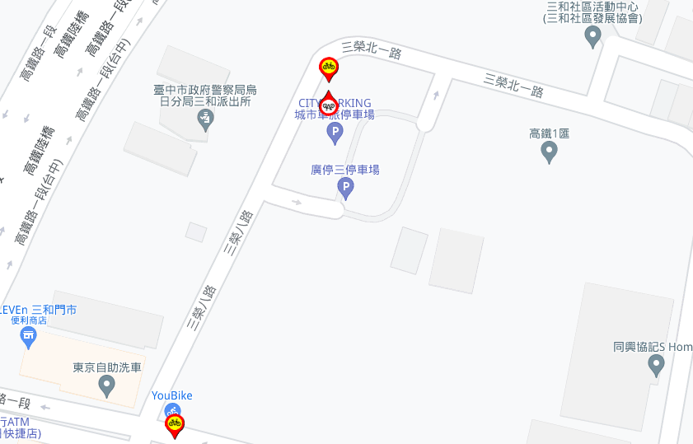

2. 火車站點↓、YouBike 2.0站點(有電輔車)↓

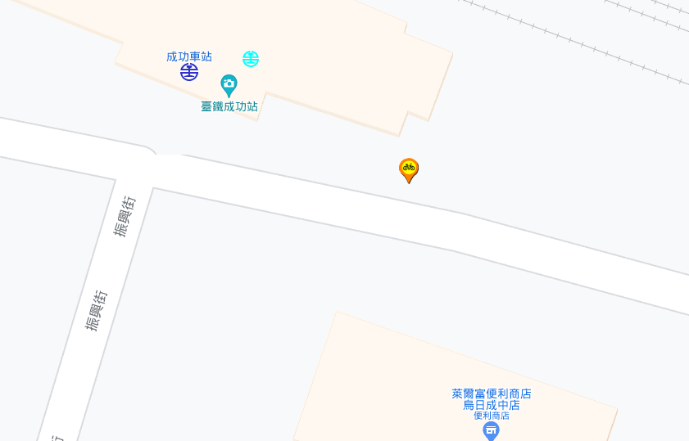

3. 捷運站點↓、縣市公車站點↓

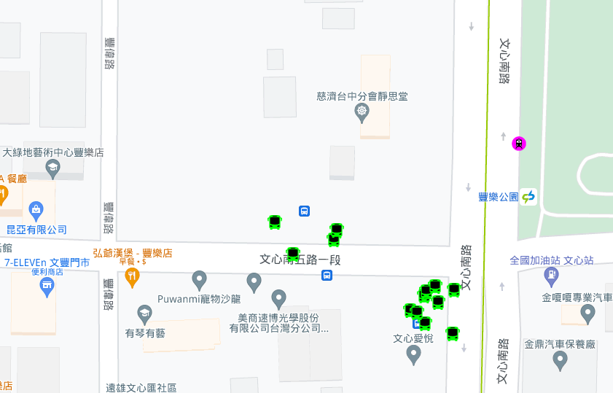

4. 公路客運站點↓、台灣好行公車站點↓

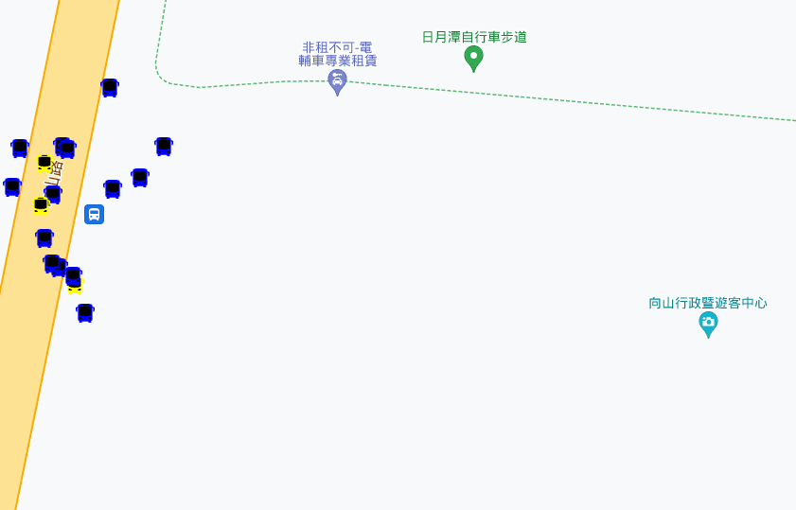

5. 可顯示YouBike 站點：可借幾輛、可停幾輛、電動幾輛↓

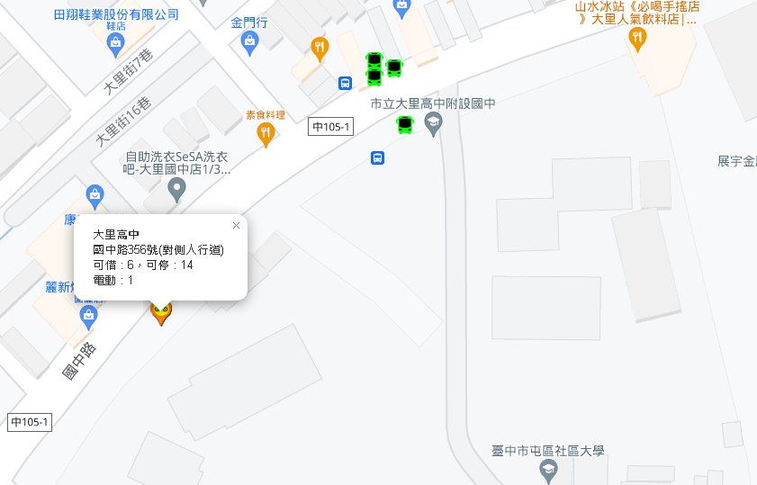

6. 可顯示公車站點資訊↓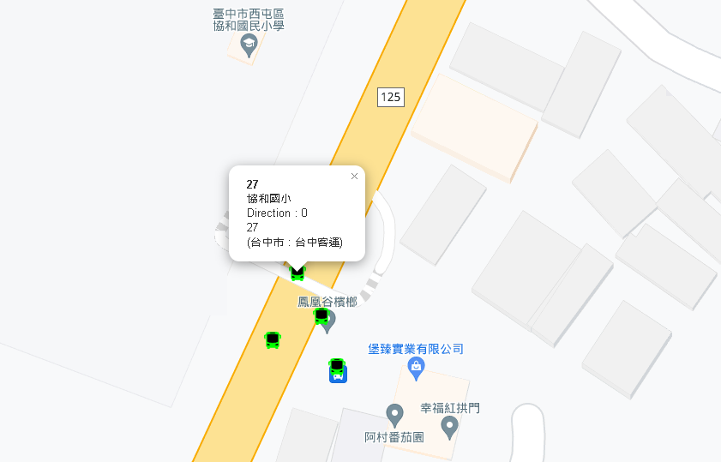

伍、討論

以瀏覽器進入<https://wbjon.csb.app/>，可隨時點擊右下方的【定位置中】，讓自身位置總是出現在地圖中央，剛好也可以瀏覽自身周圍的各個交通點位，除了可以讓使用者知道自身所處位置，也能評估接下來使用何種交通工具，由於全國點位眾多，當地圖畫面縮小時，螢幕因為會顯示許多點位，導致卡頓，原本的作法是要忽略一些點位的呈現，但因為我們還蠻重視資料的忠實呈現，所以捨棄了該方法，幸好後來有藉助Leaflet.Canvas-Markers函式庫，在點位沒有篩選忽略的前提下，有效改善點位渲染過多速度低下的情形，當然有些使用者會覺得過多點位擠在畫面中顯得很凌亂， 針對這一點，還有許多優化的空間。

陸、結論

從教師與學生的角度看待學習，可以發現增進理解的好方式之一就是透過【心智圖】，這次的科學研究會引入地圖呈現點位的概念，就是受到【心智圖】的啟發，設計與使用的過程中，確實發現能有效幫助使用者了解所在空間、周遭資源，以及交通工具的評估與選擇，除了圖形化介面，點位的外型、顏色更是方便明白及辨識的好方式，將該網頁在手機開啟，透過手機的定位功能，出門在外，不失為選擇交通工具的好工具，經由google開發的漸進式網頁應用程式 (PWA)功能，還可以包裝成手機APP，更可增進其實用性。

柒、參考文獻資料

1. 「公共運輸整合資訊流通服務平臺」<https://ptx.transportdata.tw/PTX/>

2. Leaflet_起手式<https://ithelp.ithome.com.tw/articles/10201574>

3. 陳婉凌(2019)•JavaScript精選16堂課網頁程式設計實作•新北市：博碩文化

4. 黃銘偉(2017)•Effective JavaScript中文版：駕馭JavaScript的68個具體作法•新北市：碁峰資訊

5. 蔡木景(2021) •JavaScript概念三明治：基礎觀念、語法原理一次帶走！•新北市：博碩文化

※書寫說明：

1.作品說明書一律以A4大小紙張由左至右打字印刷（或正楷書寫影印）並裝訂成冊。

2.作品說明書總頁數以30頁為限（不含封面、封底及目錄）。

3.內容使用標題次序為壹、一、（一）、１、（１）。

4.研究動機內容應包括作品與教材相關性（教學單元）之說明。

5.原始紀錄資料**（一律以A4大小紙張裝訂成冊）**須攜往評審會場供評審委員查閱，請勿將研究日誌或實驗觀察原始紀錄正本或影本寄交承辦單位，將予以退回，不代為轉交評審委員。

6.作品說明書自本頁起請勿出現校名、作者、校長及指導教師姓名等，並且照片中不得出現作者或指導教師之臉部，以便密封作業。

7.代表本市參加全國科展者，作品說明書應於地方科學展覽會結束後，全國科展送件期限內，**一式2份**併同作品電腦檔案（PDF檔及WORD檔或ODT檔，檔案大小限10M Bytes以內）2份，由教育局承辦單位函送國立臺灣科學教育館（111臺北市士商路189號）。如逾期寄送，國立臺灣科學教育館無法事先送交評審委員做書面審查，以致影響成績者，概由參展學校或單位負責。

8.作品若有引用他人研究、延續自己先前已發表之研究等，應在作品說明書中詳實寫出本次作品創新部分或自己參與研究之比重。

9.參考資料書寫方式請參考最新APA格式。

**附件一之六** **參展作品電腦檔案製作範例**

壹、封面：

一、版面設定：上、下、左、右各2cm

二、封面字型：16級

貳、內頁：

一、版面設定：上、下、左、右各2cm

二、字型：新細明體

三、主題字級：16級粗體、置中

四、內文字級：12級

五、項目符號順序：   
例：

|  |
| --- |
| 1. XXXXXXX    1. XXXXXXX   (一) XXXXXXX  1. XXXXXX  (1) XXXXXX   1. OOOOOOOO    1. OOOOOOO   (一) XXXXXXX  1. OOOOOO  (1) OOOOOOO |

參、對齊點：使用定位點對齊或表格對齊

一、定位點

AAAAAAA BBBBBBBB

CCCCCCC DDDDDDD

二、表格

|  |  |
| --- | --- |
| AAAAAA | BBBBBBB |
| CCCCCCC | DDDDDDD |
|  |  |

肆、電子檔：

一、文字與圖表及封面須排版完成於1個檔案中。

二、以WORD文件檔（﹡DOC或﹡DOCX）或ODT檔及PDF圖檔為限。

三、檔案名稱為作品名稱。

四、檔案大小限10M Bytes以內。

五、一律以內文第一頁起始插入頁碼。

**附件一之七**

111學年度臺中市中小學科學展覽會著作授權同意書

茲因本團隊參加111學年度臺中市中小學科學展覽會，本人係著作者之法定代理人，現同意將競賽員參加本活動之影音、影像、著作、肖像權及任何相關之智慧財產權非獨家、非專屬、不限地域無償授權臺中市政府教育局，以任何方式利用，並得對第三人進行再授權。惟著作者仍為前開各項權利之權利人，有權自行利用相關內容。

|  |  |  |  |  |  |  |
| --- | --- | --- | --- | --- | --- | --- |
|  | 第一作者 | 第二作者 | 第三作者 | 第四作者 | 第五作者 | 第六作者 |
| 姓名 |  |  |  |  |  |  |
| 身分證 |  |  |  |  |  |  |
| 監護人 |  |  |  |  |  |  |
| 與監護  人關係 |  |  |  |  |  |  |

指導老師1：

指導老師2：

學校名稱（全銜）：

學校地址：

聯絡電話：

中 華 民 國 年 月 日

附件一之八

**403027 臺中市西區三民路一段171號**

**臺中市西區忠孝國民小學 教務處 收**

**學校名稱（全銜）：**

**111學年度臺中市中小學科學展覽會作品說明書**

|  |  |  |  |
| --- | --- | --- | --- |
|  | 書面紙本資料  （務必簽名或核章） | 學校  檢核 | 收件  檢核 |
| 1 | ①**校內科學展覽會作品件數統計表一份** | □已核章 |  |
| 2 | ②**作品送展表一份** | □已簽名 |  |
| 3 | ③**著作權授權同意書**一**份** | □已簽名 |  |
| 4 | ④**作品說明書 (1式2份)** | □2份 |  |
| 5 | ⑤**延續性研究作品說明表(非必要)** | □2份 |  |
|  |  |  |  |

附件一之九

**404021 臺中市英士路109號**

**臺中市立臺中第二高級中等學校教務處設備組收**

**學校名稱（全銜）：**

**111學年度臺中市中小學科學展覽會作品說明書**

|  |  |  |  |
| --- | --- | --- | --- |
|  | 書面紙本資料  （務必簽名或核章） | 學校  檢核 | 收件  檢核 |
| 1 | ①**校內科學展覽會作品件數統計表一份** | □已核章 |  |
| 2 | ②**作品送展表一份** | □已簽名 |  |
| 3 | ③**著作權授權同意書**一**份** | □已簽名 |  |
| 4 | ④**作品說明書 (1式2份)** | □2份 |  |
| 5 | ⑤**延續性研究作品說明表(非必要)** | □2份 |  |
|  |  |  |  |

**附件一之十**

**延續性研究作品說明表**

**一、本屆參展作品為延續自己已發表過之研究內容再進行延伸研究，須檢附此說明表**

**【須一併檢附最近一次已參展研究作品說明書及海報】。**

**二、新增內容起始日為參加本屆展覽會前，一年內之研究，評審委員亦以此範圍進行審查。**

學生姓名： 就讀學校：

作品名稱：

**之前研究作品參賽年(屆)次／作品名稱／參展名稱／獲獎紀錄（相關參展紀錄請逐一列出）**

|  |
| --- |
| 列表範例  參賽年(屆)次：2020年、第1屆  參展名稱：神奇寶貝科學競賽  作品名稱：水箭龜渦輪引擎效率之研究  獲獎紀錄：最佳勇氣獎  參賽年(屆)次：  參展名稱：  作品名稱：  獲獎紀錄：  參賽年(屆)次：  參展名稱：  作品名稱：  獲獎紀錄：  參賽年(屆)次：  參展名稱：  作品名稱：  獲獎紀錄：  參賽年(屆)次：  參展名稱：  作品名稱：  獲獎紀錄： |

**備註：1.校內競賽不需填寫。**

**2.當屆地方、分區科學展覽會競賽紀錄不需填寫。**

**請依下列各項，列出此次參展之作品內容，與先前已完成之研究作品不同之處。**

|  |  |  |
| --- | --- | --- |
| 更新項目確認  (請勾選) | 項目 | 本屆參展作品之更新要點  (有勾選之項目需於此欄說明) |
|  | 題目 |  |
|  | 摘要 |  |
|  | 前言  (含研究動機、目的) |  |
|  | 研究方法或過程 |  |
|  | 結論與應用 |  |
|  | 參考文獻 |  |
|  | 其他更新 |  |

附件：

* 最近一次已參展研究作品說明書及海報( 年)

**作者本人及指導教師皆確認據實填寫上述各項內容，並僅將一年內的後續研究內容發表於作品說明書及展示海報上，以前年度之研究內容已據實列為參考資料，並明顯標示。**

* 學生簽名 日期：

* 指導教師簽名 日期：

附件一之十一

**臺中市中小學科展作品說明板規格說明**

* **注意事項：**

**由主辦單位統一提供參賽學校所需的紙製科展說明展版，各校事先準備說明**

**海報(規格參考如下)，到會場布置後，統一陳列。**

說明：（**此為全國作品說明板之規格，材質部分請斟酌，考慮耐用的質料**）

一、全國科學展覽會參展作品說明板為「ㄇ」型，規格為左右兩側各寬65公分，高120公分；中間寬75公分，高120公分；中間上方作品標題板寬75公分，高20公分。

二、作品說明海報不得有浮貼頁、尺寸不可超過邊框、作品說明板底下（桌面下）不得擺放任何物品、禁止使用保麗龍、珍珠版等各種立體材質製作說明板內容。

三、參展作者可針對作品說明板進行版面美化，但所有裝飾物品均不得超過邊框，並請注意所使用材料是否環保。

四、作者基本資料（組別、科別、學校名稱、指導教師及作者姓名）請用A4大小的壁報紙製作，**勿張貼**，並請於佈置當天交給入口工作人員，由大會統一於複審結束後張貼於D面陳列板，以維護評審公平性。

五、參展作者攜往評審會場之實物（以深60 公分、寬70 公分、高50 公分為限，且重量不得超過20 公斤）及補充說明文件（一律以A4 大小紙張裝訂成冊），均不得超過陳列板之外。

六、參展作品須符合『參展安全規則』（如附件十一）及相關規定，違者不得參展。

七、此次展示地點：

國中與國小組在國立自然科學博物館二樓科博藝廊，為室內場地；

高中職組在臺中二中中正堂二樓，為室內場地。

附件一之十二 **作品說明板規格（圖示）**

137cm

75cm

120cm

120cm

120cm

75cm

20cm

65cm

65cm

(腳板)

(作品說明板)

附件九-2：**作品說明板規格（圖示）**

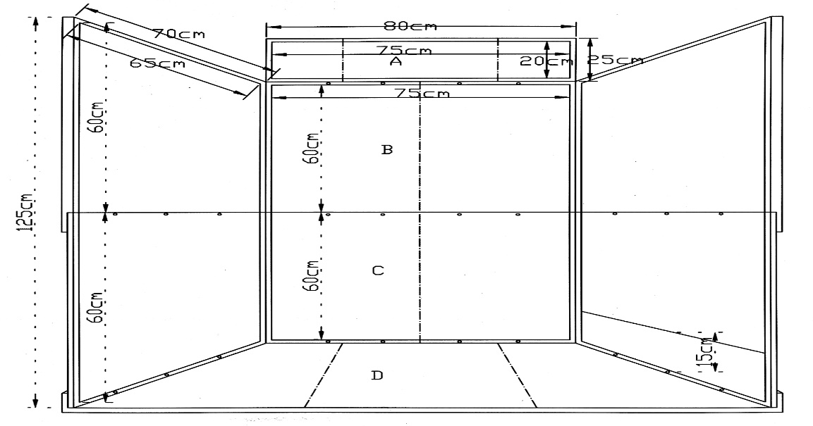

附件一之十三

**111學年度臺中市中小學科學展覽會 報名說明**

科學展覽會線上報名系統帳號密碼及使用說明

學　　　校：

帳 號：（請以個人的公務帳號統一報名）

(非學校型態實驗教育學生作品送件，請洽設籍學校協助上網報名)

密　　　碼：

報名日期：**112年03月13日（星期一）至03月21日（星期二）**

報名網址：http:// science.tc.edu.tw/﹝或由本市教育局首頁連結亦可﹞

臺中市中小學科學展覽會網站【線上報名系統】

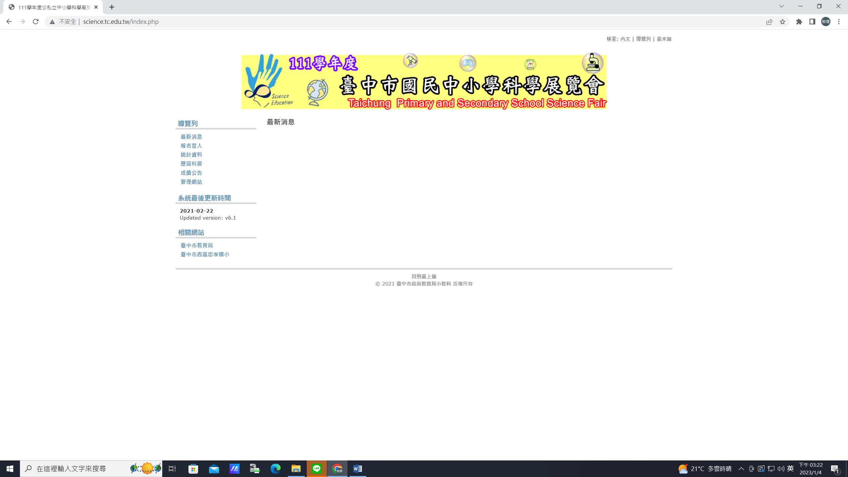

附件一之十四

**中華民國中小學科學展覽會參展安全規則**

前言

中華民國中小學科學展覽會參展安全規則之訂定源起於，我國歷年來推送全國科展優勝作品參加美國國際科學展覽會，而該會設置有安全審查之良好制度，基於企與國際科展接軌，並為培養我國學生從事科學研究正確之道德觀念，並維護作者與觀眾之安全，故於民國77年開始草擬，並於民國78年1月28日獲教育部台（78）中字第04307號函核備，並於民國79年暨第30屆全國科展時正式實施，後續又逐年增修條文以符合國情及科展實際需求。

壹、宗旨：

為協助各級中小學科學展覽會對於學生從事研究之主題及方式加以合理規範，特訂定本規則。

貳、組織：

於全國中小學科學展覽會設『科學展覽作品審查委員會』遴聘具有生命科學、化學、物理或應用科學等相關科系助理教授以上資格之專家學者為委員，並互推一位委員為召集人，專司參展作品之審查工作，至於有關參展安全規則諮詢服務，得函請國立臺灣科學教育館轉請審查委員或專家學者予以說明。

參、準則：

一、從事科學研究應以善待生物及不影響生態為原則，於製作展品時，尤應將維護作者自身及觀眾之安全健康及保護生物之生存環境為主要考慮因素，並不得有虐待動物、影響稀有植物生存之傾向。

二、對保育類之動植物從事研究時，須獲得行政院農業委員會之同意書。

肆、審查：

一、參展作品於收件時須依本安全規則各項規定予以檢查，收件後若經安全審查發現不合規定者得作『請即改正』、『不准參展』之處分。

二、作品中如有下列情況則不准參展：

（一）有害微生物及危險性生物。

（二）劇毒性（含有毒或與危險化學品接觸過的物質，經過專業的淨化過程且有文件證明其淨化是有效的，不在此限）、爆炸性、放射性(不含 X 光繞射)、致癌性或引起突變性及麻禁藥之物品。

（三）雷射使用違反我國及國際雷射標準相關規範。

（四）違反我國電力規範、電工法規及電器安全規定。

伍、禁止展出事項：

一、下列作品於公開展出時必須以繪圖、圖表、照片或影片等方式展出。

（一）所有的動物、植物以及動物的胚胎、家禽幼雛、蝌蚪等活的生命物質。

（二）動物標本或以任何方式保存之脊椎或非脊椎動物。

(三) 無論有無生命的植物材料。

（四）土壤、砂、石或廢棄物。

（五）人類的牙齒、頭髮、指甲、細胞組織、血液以及腦脊髓液等，人體其他所有部份均不得以任何方式展出。

（六）所有一切微生物的試驗步驟與結果。

（七）所有化學品包含水，禁止以任何方式現場展示。

（八）乾冰或其他會昇華相變的固體。

（九）尖銳物品，例如：注射器、針、吸管(p**i**pettes)、刀…等。

（十）玻璃或玻璃物質，除安全審查委員認定為展示品必須存在之零件，如商業產品上不可分離之零件(例：電腦螢幕…等)。

（十一）食物、濃酸、濃鹼、易燃物或任何經安全審查委員認定不安全之設備(例: 大型真空管、具危險性之射線產生裝置、裝有易燃液體或氣體之箱形物、加壓箱…等)容易引起公共危險性的物品。

二、實驗過程中有影響觀眾心理或生理健康或殘害動物之虞之圖片、照片或影片。

三、**評審期間禁止使用可對外聯結之網路及操作展示作品。**

陸、限制研究事項：

一、在實驗過程中不可在未設置防護措施之環境下從事研究。實驗過程涉及高電壓、雷射裝置或X光之使用，須檢附電壓雷射X光風險性評估表(格式如附件一之十五)。

二、從事生物專題研究時，需說明依法取得之生物來源，並需取得在校生物教師許可，以不虐待生物為原則。

細目如次：

１．以脊椎動物為研究對象時（需出具脊椎動物研究切結書，如附件一之十六），需培養學生正確道德觀念，以合法之取材方式，瞭解研究動物之目的在促進動物生存，而能於研究過程中給予動物適當之照顧，且不得進行任何足以使動物受傷害或死亡之教學或實驗。如能鼓勵學生多以單細胞生物或無脊椎動物為研究題材最好。

２．以人類為研究對象時，必須符合我國人體研究法、醫療法等相關規定（需附上人類研究切結書，如附件一之十七），且須在不影響人類生理、心理及不具危險性之前提下從事研究，並出具必要之證明文件。

３．以遺傳基因重組為研究對象時，須符合行政院國家科學委員會頒行『基因重組試驗手冊』之規定（需附上基因重組實驗同意書，格式如附件九之四）；參展作品之安全措施以手冊中所規定之Ｐ１安全等級為限，並須出具實驗室證明。

４．不得從事生物安全第三、四等級(BSL-3、BSL-4)有害微生物及危險性生物之研究。若從事第二等級(BSL-2)實驗須在相當等級之實驗室進行，研究須有相當資格的科學家監督並須出具實驗室證明。

三、在實驗過程中，不得使用劇毒性（含有毒或與危險化學品接觸過的物質，經過專業的淨化過程且有文件證明其淨化是有效的，不在此限）、爆炸性、放射性(不含 X 光繞射)、致癌性或引起突變性及麻禁藥之物品。

柒、許可操作事項：

參展作品若使用機械電器或雷射裝置，應符合下列規定使得操作之：

一、作者必須在現場親自操作。

　　　二、使用交流電壓220伏特以下(含)或直流電36伏特以下(含)之電源並須符　　　　　合用電安全規定。凡採用電流驅動或照明之作品，經適用於110伏特及60週波之交流電，電源接線加裝保險絲，最高電流以不超過3安培為原則。

三、有關壓力操作以1.5個大氣壓力為原則。

四、符合國際雷射規範 IEC 60825第二等級1mW以下(含)規範。

五、停止操作時須立即切斷電源。

六、須設置防護措施，以防止觀眾靠近。

七、除上述規定外，須設置明顯標示。

捌、附則：

本安全規則經「中華民國科學展覽會諮詢委員會」決議通過後報請教育部備查實施，修正時亦同。

附件一之十五

**電壓雷射X光風險性評估表**

凡涉及運用具危險性設備(設計)或從事潛在有害的或具危險性活動者，皆須檢附此表格 (例

如：涉及操作交流電壓超過220 伏特、直流電壓超過36 伏特、雷射裝置或X 光等實驗作品)

【此表格必須於實驗進行前填妥】

學生姓名： 就讀學校：

作品名稱：

1. 列出所有運用之具風險性之活動、設備(設計);須包含使用電壓數值或雷射等級。

2. 標示、敘明並評估此作品所涉及之風險及危險性。

3. 描述採取何種預防措施與實驗過程以降低風險及危險性。

4. 列出安全資訊之來源。

5. 以下由具相關資格證照之研究人員、主管人員填寫：

本人同意上述危險性評估與安全預防措施及程序，並證明本人熟知學生研究過程並將直接

監督其實驗操作。

□ 學校； 指導教師簽名 日期：

□ 大學或研究機構＊； 教授或研究員簽名 日期：

服務機關： （請蓋系所戳章）電話：

地址：

**＊實驗涉及雷射，均須符合國家標準檢驗局CNS 11640 雷射安全使用標準、行政院原子能委員會規範及國際標準IEC 60825 規範。**

**＊實驗涉及高電壓者，須符合我國電力規範、電工法規及電器安全規範。**

附件一之十六

**脊椎動物研究切結書**

學生姓名： 就讀學校：

作品名稱：

1. 研究之動物名稱及數量。

2. 如何依法取得動物之來源【註1】？

3. 簡述研究過程，並說明使用脊椎動物之必要性。

4. 是否解剖或傷害動物？是否由合格獸醫師或相關領域之科學家進行相關實驗操作【註2】?

請詳述實驗方式及如何將傷害減至最低。

5. 進行實驗地點：

□ 家中；家長簽名 日期：

□ 學校；指導教師簽名 日期：

□ 大學或研究機構；教授或研究員簽名 日期：

服務機關： （請蓋機關印信） 電話：

地 址：

**【註1】保育類動物須獲得農委會同意書。**

**【註2】需檢附獸醫師或相關領域之科學家證明函。**

附件一之十七

**人類研究切結書**

學生姓名： 就讀學校：

作品名稱：

1.人類研究是否屬於我國人體研究法、醫療法等相關法規規範？□否 □是；請 詳述：

2.詳述研究對象及研究內容，並說明使用人類或人類來源之檢體進行研究之必要性與合理性。

3.詳述研究對象之取得方式（Informed Consent），若有使用人體研究，取得之途逕必須符合我國人體研究法、醫療法等相關法規，並檢附受試者同意書。

4.簡述如何減輕研究過程所發生之人體危險或傷害。

5.研究過程是否有危險性？ （例：牽涉生理、心理實驗而導致人體損傷、法律問題、社會安全…等）□否 □是；請詳述：

6.研究過程是否有老師或醫療人員指導？□是 □否；請詳述：

7.進行實驗地點：

□家中；家長簽名 日期：

□學校；指導教師簽名 日期：

□大學□研究機構□醫院□其它 ；教授、研究員或醫療人員簽名

職稱： 服務機關： （請蓋機關印信）

電話： 地址： 日期：

８.依據我國公告之醫療法相關規定，若進行人體試驗研究時，需檢附「人體試驗委員會同意書」。指導人員最近六年需研習醫學倫理課程九小時以上。

（全國法規資料庫網址: <http://law.moj.gov.tw/>)

附件一之十八

**基因重組實驗同意書**

學生姓名： 就讀學校：

作品名稱：

**凡進行基因重組實驗須由實驗室負責人填寫本同意書**

實驗室負責人： 職稱： 電話及傳真：

執行機構、系所：

1、實驗內容： 是否進行基因重組之實驗？ ------------□是

是否進行微生物培養的實驗？ ---------□是

是否進行基因轉殖之動物實驗？ ------□是

是否進行基因轉殖之植物實驗？ ------□是

是否為自交植物？ ------------------------□是

2、重組基因、微生物、病毒及寄主之其安全等級（參考國家科學及技術委員會 基因重組實驗守則附表二）

a.重組基因來源名稱：

□第一級危險群，□第二級危險群，□第三級危險群，□第四級危險群，□動物，□植物

b.進行重組基因之微生物或病毒宿主名稱：

□第一級危險群，□第二級危險群，□第三級危險群，□第四級危險群

c.進行重組基因之細胞、植物或動物宿主名稱：

3、基因轉殖實驗設備及轉殖方法

a.具備之基因轉殖之動物實驗設備：□SPF 設備; □IVC 設備;

其他﹝名稱﹞________________________________

b.具備之基因轉殖之植物實驗設備：□生長箱; □溫室; □農場;

其他﹝名稱﹞________________________________

c.基因轉殖方法：□virus; □microinjection; □liposome; □gene gun; □___________

4、進行本研究所需之安全等級：□P1 □P2 □P3 □P4

5、進行本研究之實驗室 生物安全等級：□P1 □P2 □P3 □P4

實驗室負責人簽名：__________________________ 年 月

**附件二 111學年度臺中市中小學科學展覽會時程表**

|  |  |  |
| --- | --- | --- |
| **日期** | **項目** | **備註** |
| 112年3月13日至  3月21日 | **(國中小組)及(高中職組)**各校科學展覽報名及參展作品之作品說明書上傳至「臺中市中小學科學展覽會」網站 | 112年3月21日下班前，各校將校內科學展覽會作品件數統計表一份、作品送展表一份、作品說明書一式四份及著作權授權同意書一份正本逐級核章。**國中小組**寄送西區忠孝國小教務處；**高中職組**寄送臺中二中教務處設備組。 |
| 112年3月28日 | 表揚科展優良指導教師獎勵名冊繳件 | 於下午4時前，將教師名冊統計表送至指定地點簽收(國中小組：送西區忠孝國小教務處，高中職組：送臺中二中教務處設備組) |
| 112年4月10日 | 科展初審結果公布 | 下午5時前於本市教育局全球資訊網及本市中小學科學展覽會網站公布 |
| 112年4月14日 | 通過初審參加複審作品說明會 | 國中小組：國立自然科學博物館國際會議廳紅廳（立體劇場地下一樓）  高中職組：臺中二中 |
| 112年4月24日  上午9時至11時30分  下午1時30分至4時 | 參加複審的作品說明展板布置 | 地點：國立自然科學博物館二樓科博藝廊，  〈上午：國中組、下午：國小組〉  高中職組地點：臺中二中中正堂二樓 |
| 112年4月24日 | 公布未通過作品安全檢查作品 | 下午8時前於本市中小學科學展覽會網站公布未通過之作品及電話通知，並請於112年4月25日早上8時至8時30分前更正 |
| 112年 4月25日 | 科展複審 | 國中組：上午，國小組：下午  高中職組：地點在臺中二中中正堂二樓，整天 |
| 112年4月26日 | 科展複審結果公布 | 下午5時前於本市教育局全球資訊網及本市中小學科學展覽會網站公布 |
| 112年4月27〜4月30日 | 科展作品展示 | 由本市教育局發文，邀請各校參觀交流  (高中職組展示日期為4/27-4/28) |
| 112年4月29日 | 科展頒獎 | 地點：國立自然科學博物館國際會議廳紅廳（立體劇場地下一樓） |
| 112年5月01日 | 科展撤展 | 國中小組： 5月1日（星期一），上午9時～11時。高中職組：5月1日（星期一），上午9時～11時。 |

**附件三之一**

**111學年度臺中市中小學科學展覽會表揚優良指導教師獎勵計畫**

1. **宗旨**：鼓勵中小學教師長期輔導學生從事科學研究，並提昇科學研究風氣。
2. **獎勵對象**：凡於歷屆臺中縣市中小學科學展覽會，任教於公私立中小學校之合格教師或經合法任用之代課、適用教師（含已退休者）或實習教師，指導學生研製作品參加臺中縣市中小學科學展覽會具有第三條各項條件之一者，均得列為本計畫獎勵之對象。(含111學年度本屆)
3. 獎勵內容：

（一）指導學生參加臺中縣市科展（含國教署辦理之分區賽）累計滿5屆者，由教育局頒發獎狀。

（二）指導學生參加臺中縣市科展（含國教署辦理之分區賽）累計滿10屆者，由教育局頒發獎狀。

（三）指導學生參加臺中縣市科展（含國教署辦理之分區賽）累計滿15屆者，由教育局頒發獎狀。

（四）指導學生參加臺中縣市科展（含國教署辦理之分區賽）累計滿20屆者，由教育局頒發獎狀。

（五）指導學生參加臺中縣市科展（含國教署辦理之分區賽）累計滿25屆者，由教育局頒發獎狀。

（六）指導學生參加臺中縣市科展（含國教署辦理之分區賽）累計滿30屆者，由教育局頒發獎狀。

※未滿者不予獎勵

1. 辦理程序：

各校科展業務承辦人調查，填寫符合獎勵條件之教師名冊統計表，經學校逐級核章後，於112年3月28日（星期二）下午四點以前，將教師名冊統計表送至指定地點簽收(國中小組:送忠孝國小教務處，高中職組:送臺中二中教務處)，以利資料彙整，逾時恕無法受理（如附件一）。

1. 頒獎：於當屆臺中市中小學科學展覽會頒獎典禮頒發獎狀。
2. 注意事項：

（一）本獎勵計畫所謂之獎勵對象，係指教師必須確實指導學生研製作品參展，如係僅因擔任行政職務或其他原因而掛名指導，經查證屬實者，不在獎勵之列，並追回已發之獎狀。

（二）榮獲科展優良指導教師之老師，參加112年4月29日(星期六)頒獎典禮，請學校給予公假，獲獎老師可於一年內不影響課務下申請補假一天。

（三）榮獲科展優良指導教師之名單，將於112年4月6日(星期四)公告於本市教育局科展網站，請各校上網核對資料，資料若有錯誤，請逕與忠孝國小教務處教學組長聯繫（04-22242161轉711）

1. 本計畫奉教育局核定後實施，修正時亦同。

附件三之二

**111學年度臺中市中小學地方科學展覽會優良指導教師名冊統計表**

校名： 臺中市 區 國中 / 國小/高級中等學校

|  |  |  |  |  |
| --- | --- | --- | --- | --- |
| 科展優良指導  教師姓名 | | 獎勵條件 | 指導紀錄  （請註明指導屆別或學年度以及指導科展的科別） | 備註 |
| 中文 | 英文 |  |  |  |
|  |  | 滿 屆 | ( )學年度第 屆-- 科  ( )學年度第 屆-- 科 ( )學年度第 屆-- 科( )學年度第 屆-- 科  ( )學年度第 屆-- 科 |  |
|  |  | 滿 屆 | ( )學年度第 屆-- 科  ( )學年度第 屆-- 科 ( )學年度第 屆-- 科( )學年度第 屆-- 科  ( )學年度第 屆-- 科 |  |
|  |  | 滿 屆 | ( )學年度第 屆-- 科  ( )學年度第 屆-- 科 ( )學年度第 屆-- 科( )學年度第 屆-- 科  ( )學年度第 屆-- 科 |  |
|  |  | 滿 屆 | ( )學年度第 屆-- 科  ( )學年度第 屆-- 科 ( )學年度第 屆-- 科( )學年度第 屆-- 科  ( )學年度第 屆-- 科 |  |

註：

1.請各校於3月28日（星期二）下午四點以前，將教師名冊統計表送至指定地點簽收(國中小組:送忠孝國小教務處，高中職組:送臺中二中教務處設備組)，以利資料彙整，逾時恕無法受理。

2.表格不足者，請另行影印處理，並請書寫清楚。

承辦人： 單位主管： 校長：

**附件四**

**112年臺中市中小學參加第63屆全國科學展覽會時程表**

|  |  |  |
| --- | --- | --- |
| **日期** | **項目** | **備註** |
| 112年05月01日至  112年05月26日(暫定) | 全國科展賽前集訓 | 為期約一個月，共2次集訓 |
| 112年05月19日  (暫定) | 參加全國科展領隊會議 |  |
| 112年05月26日  (暫定) | 召開參加全國科學展覽說明會 |  |
| 112年06月12日  (暫定) | 代表本市參加全國科展之作品交件 | 將**作品書面說明二份，PDF與WORD或ODT格式電腦檔案各一份，**逕送忠孝國小、居仁國中、臺中二中 |
| 112年07月24日至  07月28日 | 參加全國科學展覽會 |  |